Đã xem
BÁO CÁO CHỦ ĐỀ TÌM HIỂU BỘ GIAO THỨC TCP/IP
NGƯỜI THỰC HIỆN: TRẦN HUY PHƯƠNG
LỚP: VB2 CNTT KHÓA 6
MỤC LỤC
- SỰ HÌNH THÀNH MÔ HÌNH TCP/IP
- MÔ HÌNH KIẾN TRÚC TCP/IP
- MỘT SỐ GIAO THỨC TRONG MÔ HÌNH TCP/IP
- SO SÁNH MÔ HÌNH OSI VÀ TCP/IP

I. Sự hình thành mô hình TCP/IP
- Cuối năm 1960 và đầu 1970, Trung tâm nghiên cứu cấp cao (Advanced Research Projects Agency -ARPA) bộ quốc phòng Mỹ (DoD) được giao trách
nhiệm phát triển mạng ARPANET.
- Đầu năm 1980, bộ giao thức TCP/IP ra đời làm giaothức chuẩn cho mạng ARPANET và các mạng củaDoD.
II. Mô hình kiến trúc TCP/IP
Bộ giao thức TCP/IPlà một bộ các giao thức truyền thông cài đặt chồng giao thức mà Internet và hầu hết các mạng máy tính thương mại đang chạy trên đó. Bộ giao thức này được đặt tên theo hai giao thức chính của nó là TCP (Giao thức Điều khiển Giao vận) và IP (Giao thức Liên mạng). Chúng cũng là hai giao thức đầu tiên được định nghĩa.
Như nhiều bộ giao thức khác, bộ giao thức TCP/IP có thể được coi là một tập hợp các tầng, mỗi tầng giải quyết một tập các vấn đề có liên quan đến việc truyền dữ liệu, và cung cấp cho các giao thức tầng cấp trên một dịch vụ được định nghĩa rõ ràng dựa trên việc sử dụng các dịch vụ của các tầng thấp hơn. Về mặt lôgic, các tầng trên gần với người dùng hơn và làm việc với dữ liệu trừu tượng hơn, chúng dựa vào các giao thức tầng cấp dưới để biến đổi dữ liệu thành các dạng mà cuối cùng có thể được truyền đi một cách vật lý.
Bộ giao thức TCP/IP được phân làm 4 tầng
- Tầng ứng dụng (Application Layer)
- Tầng giao vận (Transport Layer)
- Tầng Internet (Internet Layer)
- Tầng truy cập mạng (Network access Layer)

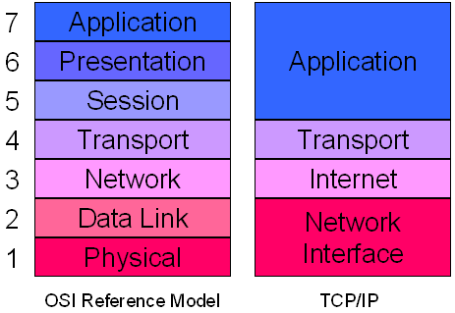
1.1: CÁC TẦNG TƯƠNG ỨNG CỦA MÔ HÌNH OSI VÀ TCP/IP
Thay vì một mô hình gồm 7 lớp, mô hình TCP/IP chỉ có 4 lớp. Lớp Truy nhập mạng (Network Access) dùng để miêu tả khuôn thức vật lý của mạng cũng như các thông điệp sẽ được định dạng như thế nào trong quá trình truyền dữ liệu. Lớp Internet có nhiệm vụ chuyển phát các gói dữ liệu trong liên mạng và Lớp Giao vận (Transport) sẽ thực hiện các công việc kiểm tra lỗi để đảm bảo sự chuyển phát tin cậy. Tất cả các chức năng mạng khác được thực hiện trong lớp ứng dụng (Application).
Các giao thức trong bộ giao thức TCP/IP sẽ tương xứng với một lớp cụ thể của mô hình TCP/IP và cũng có thể ánh xạ sang mô hình OSI.
Mặc dùng một số lớp trong mô hình TCP/IP có tên giống như các lớp bên mô hình OSI, nhưng các lớp này trong hai mô hình không tương ứng một cách chính xác. Đáng chú ý nhất là lớp ứng dụng có các chức năng khác biệt trong mỗi mô hình.
Các nhà thiết kế TCP/IP cảm thấy rằng lớp ứng dụng nên bao gồm các chi tiết của lớp phiên và lớp trình bày trong mô hình OSI. Họ tạo ra lớp ứng dụng khống chế luôn các hoạt động trình bày, mã hóa và điều khiển đối thoại.
Lớp vận chuyển liên quan đến các chủ đề về chất lượng dịch vụ như độ tin cậy, điều khiển luồng và kiểm soát lỗi. Một trong những giao thức của nó, giao thức điều khiển truyền (TCP), cung cấp các phương thức mềm dẻo và vượt trội để tiến hành các hoạt động truyền thông trên mạng ít lỗi, lưu thông tốt và tin cậy.
TCP là một giao thức thiên hướng kết nối (connection – oriented). Nó duy trì một đối thoại giữa nguồn và đích trong khi gói thông tin của lớp ứng dụng vào các đơn vị segment. Thiên hướng kết nối không có nghĩa là tồn tại một mạch giữa các máy tính truyền tin. Điều này có nghĩa là các segment của lớp 4 chạy xuôi ngược giữa hai host để nhận ra rằng có một kết nối logic đang tồn tại trong một khoảng thời gian nào đó.
Mục đích của lớp Internet là để chia các segment của TCP thành các gói và gửi chúng từ bất kỳ mạng nào. Mỗi gói đến mạng đích theo những con đường có thể khác với các gói kia. Giao thức đặc biệt kiểm soát lớp này được gọi là giao thức IP. Sự xác định đường dẫn tốt nhất và chuyển mạch để truyền các gói đều là các hoạt động diễn ra tại lớp này.
Mỗi liên hệ mật thiết giữa IP và TCP là một điều khiển rất quan trọng. IP có thể được xem như có chức năng chỉ ra con đường cho các gói, trong khi TCP cung cấp một cơ chế vận chuyển tin cậy.
Tên của lớp truy nhập mạng là rất rộng và có gì đó rắc rối. Lớp này cũng còn được gọi là lớp host-to-network. Lớp này đề cập đến tất cả các thành phần, cả vật lý và logic, được yêu cầu để tạo ra một liên kết vật lý. Nó bao gồm các chi tiết kỹ thuật thiết lập mạng, bao gồm tất cả các chi tiết trong các lớp vật lý và lớp liên kết dữ liệu trong mô hình OSI.

III. MỘT SỐ GIAO THỨC TRONG MÔ HÌNH TCP/IP
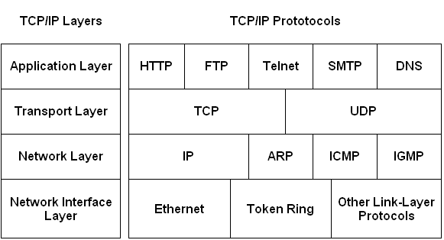
1.2: Các giao thức tương ứng với các lớptrong mô hình TCP/IP
HTTP (Hyper Text Transfer Protocol):Giao thứctruyền siêu văn bản (text,image, video, controls..).Ví dụ ứng dụng web.
FTP (File transfer Protocol): Giao thức truyền tệp vàthư mục. Hoạt động theo mô hình Client – Server.Thực hiện quản lý tệp và thư mục trên máy chủ, tải
và cập nhật tệp va thư mục cho máy chủ.
Telnet: Chương trình cho phép người dùng loginvào một máy chủ, thiết bị (router) từ một máy tínhtrên mạng. Giúp việc quản trị và cấu hình được dễ
dàng.
SMTP (Simple Mail Transfer Protocol): Giao thứcgửi email. POP3 – giao thức nhận email.
DNS (Domain Name server): Giao thức quản lý vàphân giải tên miền; chuyển đổi từ địa chỉ IP sang tênmiền và ngược lại.
UDP (User Datagram Protocol): Giao thức truyềnkhông kết nối cung cấp dịch vụ truyền không tincậy nhưng tiết kiệm chi phí truyền.
TCP (Transmission Control Protocol): Giao thứchướng kết nối cung cấp dịch vụ truyền thông tincậy.
IP (Internet Protocol): chuyển giao các gói tin quacác máy tính đến đích.
ARP (Address Resolution Protocol): Cơ chếchuyển địa chỉ TCP/IP thành địa chỉ vật lý của cácthiết bị mạng.
ICMP (Internet Control Message Protocol): Giao thức thông báo gói tin trên đường truyền.
IV. SO SÁNH MÔ HÌNH OSI VÀ TCP/IP
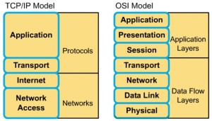
Giống nhau:
- Đều được chia thành các lớp/tầng.
- Đều có lớp/tầng ứng dụng, dù chúng bao gồm các dịch vụ khác nhau.
- Đều có lớp/tầng vận chuyển, mạng tương đương.
Khác nhau:
- Mô hình TCP/IP gộp các vấn đề của lớp/tầng trình diễn và phiên vào trong lớp/tầng ứng dụng của nó.
- Mô hình TCP/IP gộp lớp/tầng vật lý và liên kết dữ liệu của mô hình OSI thành 1 lớp/tầng.
- Mô hình TCP/IP trông đơn giản hơn vì có ít lớp/tầng hơn.
- Các mạng thực tế không được xây dựng dựa trên mô hình OSI, mặc dù mô hình OSI được sử dụng để tham chiếu.
TÀI LIỆU THAM KHẢO
- Mô hình TCP/IP và mạng Internet tham khảo tại Website ://http:/fit.mta.edu.vn/~thiennd/
- Bộ giao thức TCP/IP tham khảo tại Website http://www.vnpro.vn/gioi_thieu_tong_quan_ve_bo_giao_thuc_tcpip/
- Mô hình TCP/IP tham khảo tại Website
https://voer.edu.vn/m/mo-hinh-tcpip/e92d1c3d

